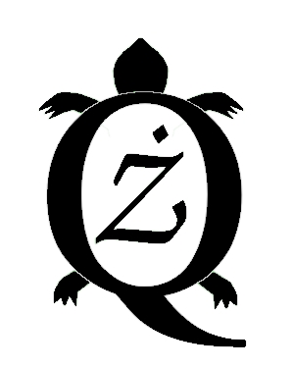

QŻ – Klub Uwielbiających Żółwin zaprasza na bezpłatne warsztaty z rękodzieła

Udekoruj sobie świat – rękodzieło dla młodych

Warsztaty odbywać się będą w Zespole Szkół w Żółwinie w środy od 15.10 do 19.11.2014 (z wykluczeniem 29.10) w godzinach 18:15 – 19:15 i są bezpłatne. W ich ramach zapoznamy młodzież z techniką Decoupage i podstawami tworzenia biżuterii.

Zajęcia przeznaczone są dla młodzieży z klas 1-3 gimnazjum i organizowane dla grupy 10-osobowej. O dołączeniu do warsztatów decyduje kolejność zgłoszeń. Zapisy pod nr telefonu 507-620-810 lub na e-mail qzkontakt@gmail.com

Więcej informacji na stronie fb Qż – Klub Uwielbiających Żółwin

Zapraszamy!

